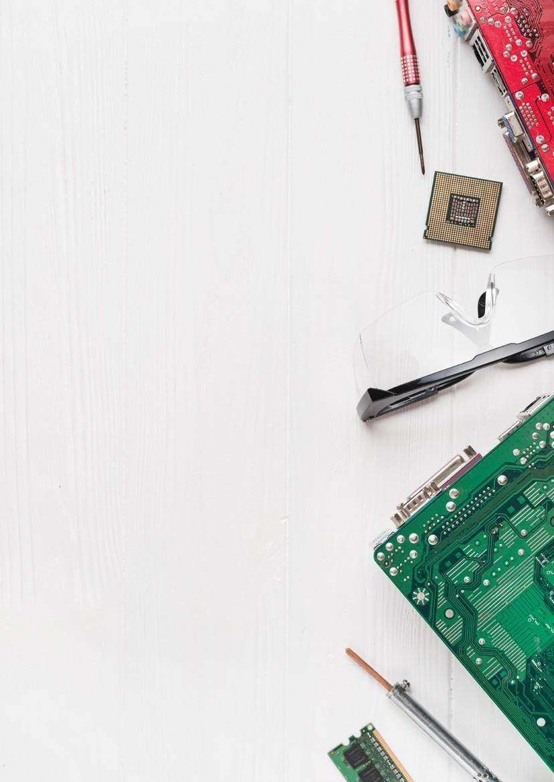

VICEPRESIDENCIA DE INVESTIGACIÓN

CONVOCATORIA DE PROYECTOS DE INVESTIGACIÓN PARA EL DESARROLLO
DE LA CIENCIA, TECNOLOGÍA E INNOVACIÓN
2021.

MODALIDAD SIN FINANCIAMIENTO UNTELS

ANEXOS:

ANEXO-I: Formato estructura de un proyecto de I+D

I. Datos de identificación del proyecto.
1.1. Datos del proyecto (Título, área y línea de investigación, localización, tipo de proyecto: Inv. básica, Inv. aplicada, Desarrollo experimental).
1.2. Datos de los investigadores (CV descargado del CTI Vitae).
1.3. Resumen.
II. Descripción del proyecto.
2.1. Planteamiento del Problema de Investigación
2.1.1. Situación problemática.
2.1.2. Formulación del problema.
2.1.3. Justificación.
2.1.4. Objetivos (General y específicos).
2.1.5. Limitaciones.
2.2. Marco teórico
2.2.1. Antecedentes del problema.
2.2.2. Bases teóricas o marco conceptual.
2.3. Hipótesis y variables
2.3.1. Formulación de hipótesis.
2.3.2. Variables y definición conceptual y operacional.
2.4. Metodología del proyecto
2.4.1. Diseño metodológico.
2.4.2. Diseño muestral.
2.4.3. Técnicas de recolección de datos.
2.4.4. Técnicas estadísticas para el procesamiento de los datos.
2.4.5. Aspectos éticos y regulatorios.
2.5. Aspectos administrativos
2.5.1. Cronograma.
2.5.2. Presupuesto.
2.5.3. Fuentes de financiamiento.
2.6. Resultados esperados.
2.7. Referencias bibliográficas.
2.8. Anexos.

ANEXO-II. MODELO DE CARTA DE COMPROMISO DE HONOR DEL DOCENTE RESPONSABLE DEL PROYECTO.

INVESTIGADOR RESPONSABLE

Por el presente, yo……………………………………………………………………… ,identificado con DNI N°………………., con domicilio permanente en ………..…....…………………., Teléfono Fijo N°……………. celular N°……………….. Código Docente……………………, correo electrónico……………………………, docente (categoría-
condición dedicación), perteneciente a (Facultad/Escuela Profesional) ,
de la investigación en ciencia y tecnología UNTELS, denominado: "…………………………………………………………………………………………………………………
……………………………………………………………………………………………………………………
………”,
En pleno uso de mis facultades y obligaciones en caso de ser nuestro trabajo seleccionado para recibir subvención económica, asumo el COMPROMISO IRREVOCABLE de:
  - Ejecutar el trabajo de investigación y realizar las actividades pertinentes para la presentación de los siguientes productos resultados de la ejecución del proyecto de investigación en fechas contabilizadas a partir del día siguiente de enviado la Carta de la Vice-Presidencia de Investigación notificando los resultados de Evaluación de Pares Externos al email institucional del investigador:
    - Informe de avance al 25% del cronograma
    - Informe de avance al 50% del cronograma
    - Informe Final, articulo de investigación elaborado en forma conjunta con el proyecto de investigación y el acuse de recibo del envío del artículo a una oportunidad de publicación indexada en SCOPUS, WoS, Latindex 2.0, Scielo al 100% del cronograma, necesarios para concluir la investigación.
    - La carta de aceptación del artículo para una publicación indexada en SCOPUS, WoS, Latindex 2.0, Scielo, necesaria para el cierre del proyecto.
  - Conocer y cumplir en todos sus términos la normativa establecida en el reglamento o reglamentos UNTELS para la ejecución de los proyectos de investigación y demás normativas referidas. Así mismo me sujeto a cumplir todas las normativas relacionadas que en este sentido se establezca en la UNTELS dentro del proceso de actualización y reorganización de sus instrumentos de gestión en el cual a la fecha está inmersa nuestra institución.
En señal de mi conformidad firmo el presente compromiso de honor.

Villa El Salvador,. (Fecha de firma de compromiso)

………………………………..……………………………………………………………………..
Nombres y apellidos completos, Firma y huella digital del docente ordinario UNTELS

ANEXO-III.- MODELO DE DECLARACIÓN JURADA DE ORIGINALIDAD DEL PROYECTO INVESTIGACIÓN.

Dra.

……………………………………………….. Vicepresidenta de Investigación - UNTELS Lima.

Estimada Vicepresidenta de Investigación:

En mi calidad de docente, de conformidad con el compromiso adquirido ante la comunidad científica UNTELS y con todos los lineamientos establecidos en los instrumentos de gestión de la investigación de la Institución, el suscrito Investigador responsable del Proyecto Identificado con
DNI N°……………

DECLARO BAJO JURAMENTO:

Que el presente proyecto titulado: “ "
Es ORIGINAL Y AUTÉNTICO, y pretende contribuir a la generación de conocimiento científico y a la solución de la problemática socioeconómica, ambiental y tecnológica de la UNTELS y del país. En caso de incurrir en falsedad me sujeto a las sanciones que en este sentido norman los reglamentos de la institución y a aquellas de la Vicepresidencia de investigación.

Atentamente,

Villa El Salvador,. (Fecha de firma de contrato)
Firma
………………………………………………………………………………………………………………… Nombres y apellidos completos del Investigador responsable
Número del DNI. …………………..

ANEXO-IV.- MODELO DE CRONOGRAMA DETALLADO DE ACTIVIDADES Y PRODUCTOS.

- CRONOGRAMA DE EJECUCIÓN DEL PROYECTO

NOMBRE DE ACTIVIDAD | DETALLE DE ACTIVIDADES | PRODUCTO A ENTREGAR | FECHA MÁXIMA DE  ENTREGABLE
………..
Primer informe al 25%.
 |  | ………..
………..
Segundo informe al 50%
 |  | ………..
………..
Informe Final, articulo y acuse de recibo de envio de articulo a oportunidad de publicación indexada en SCOPUS, WoS, Latindex 2.0, Scielo.

- DIAGRAMA DE GANTT

NOMBRE ACTIVIDAD | AÑO ?
 | Mes ? | Mes ? | …. | Mes ? | Mes ?

ANEXO-V.- MODELO DE INFORME DE AVANCES DE INVESTIGACIÓN.

(Elaborado por el Investigador Responsable)
N° de informe: (#) Código de PID: ## (SEGÚN RESOLUCION) Fecha: dd/mm/yyyy

1.-INFORMACIÓN GENERAL: Título del proyecto/Escuela Profesional/Línea de
Investigación/Equipo de investigadores.
2.- PERIODO DEL INFORME: Informe según actividad programada.
3.-ACTIVIDADES REALIZADAS Y PRODUCTOS OBTENIDOS
4.- PORCENTAJE DE AVANCE DEL PROYECTO
5.- CONTENIDO DE INFORME PARCIAL
6.- OBSERVACIONES Y/O DIFICULTADES

FIRMA DNI
Investigador Responsable

